ANA SƏHİFƏ

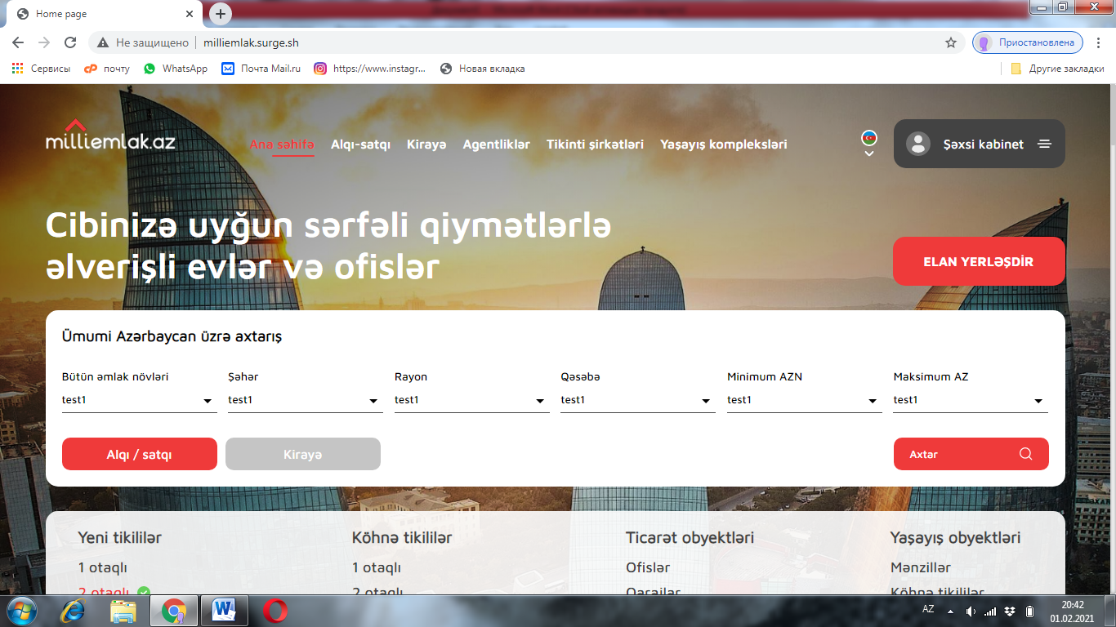

1. Alqi satqi bolmesine girende, saytda butun satishda olan elanlar ekranda gorunmelidir. Eyni dizaynda oldugu kimi olacaq elanlarin ustunde vip elanlar olmayacaq son yenilenme tarixine gore siralanacaq elanlar. Yuxaridaki kateqoriyalara vuranda ise alqi satqi ve hemin filter elanlara yonlenecek. Butun elanlar (son,vip, premium ) bu bolmede olacaq.

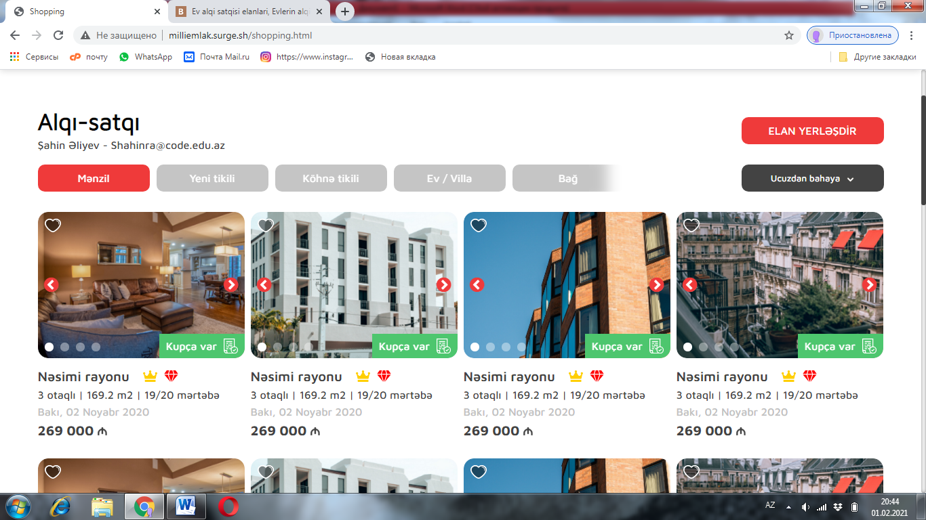

1. Kiraye bolmesine girende de eyni alqi satqida oldugu kimi ancaqki kiraye olan elanlar asagidaki sekilde dizaynda verildiyi kimi siralanacaq burda da vipler yuxarida olmayacaq adi elanlarin sirasinda olacaq. Kiraye elanlarin qiymetinin qabaginda kiraye ayliq secilibse / ay kiraye gunluk secilibse / gun yazilacaq

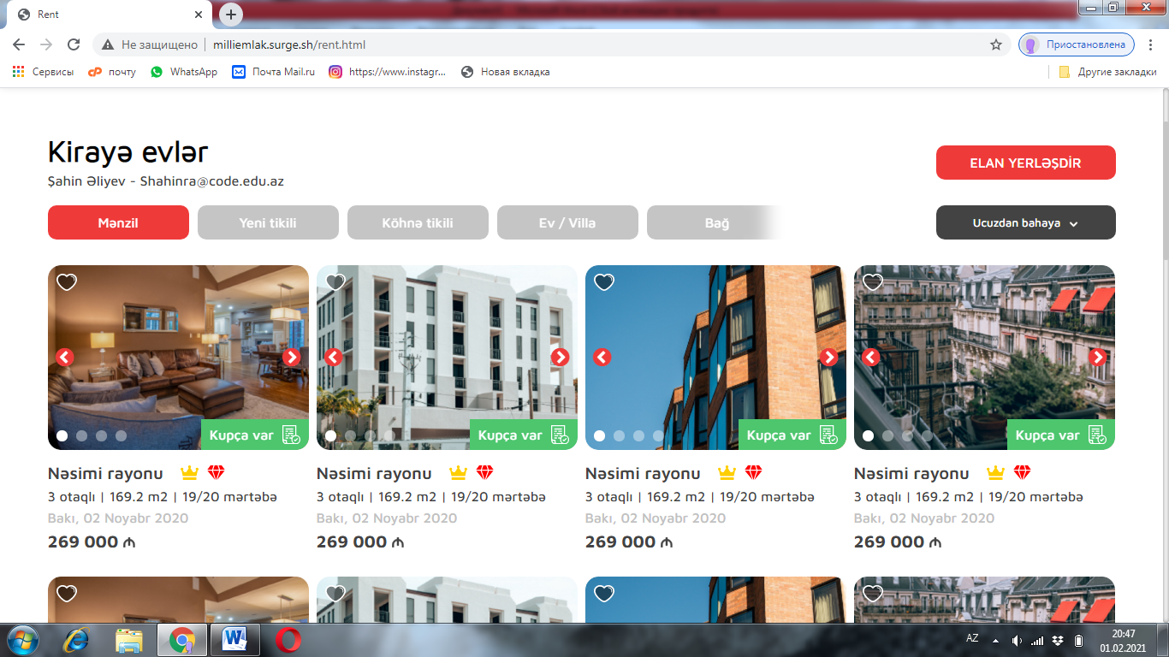

1. Agentlikler bolmesinda hal hazirda aktiv olan agentlikler siralanacaq. Agentliklerin melumatlarini admin panelde elle yazilsin. Yeni musteri qeydiyyatdan kecenden sonra biz onun statusunu deyisib agentlik edeceyik. Ve o elan yerlesdirdikce o agentliyin daxilinde yerlesecek elanlar. Bu asagidaki sehifede sehifeleme olmayacaq 1 2 3 kimi ele ashagi dusdukce agentliklerin hamisi bir sehifede gorsenecek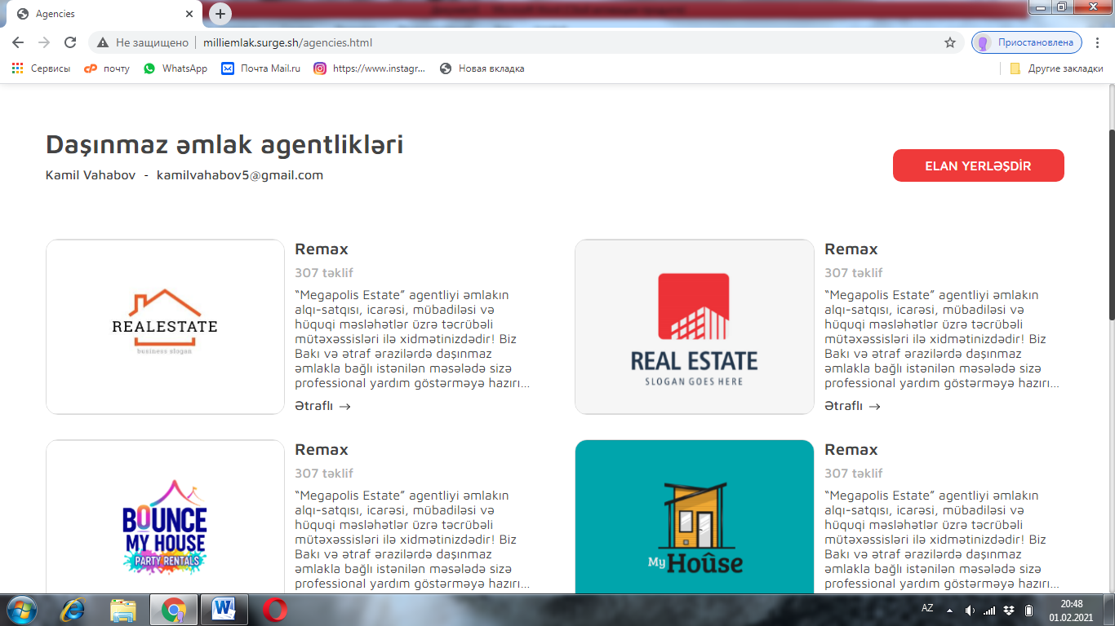

Agentliklerin her hansina daxil olanda hemin agentliklerin yerlesdirdiyi elanlar sol terefde ise onun haqqinda admin panelden daxil ettiyimiz melumatlar gelecek.

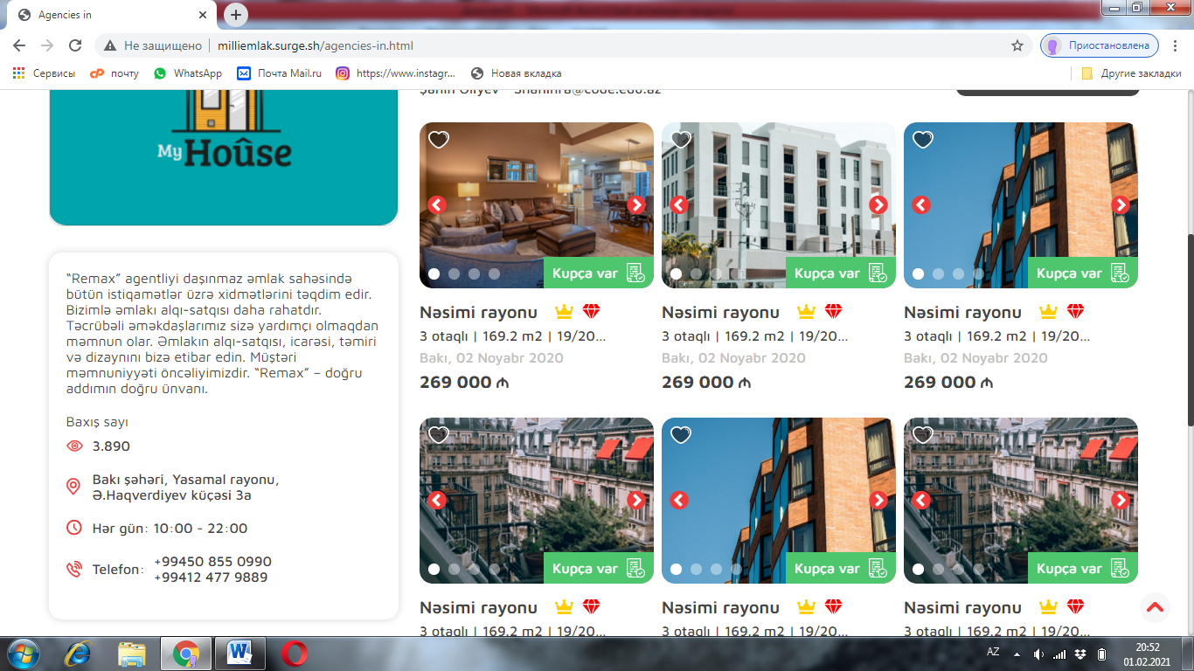

Agentliklerin icinde en cox elan yerlesdirenler ana sehifede melum yerde siralanacaq. Bu siralama Agentliyin adi logosu ve elan sayi yazilacaq. Kim cox elan yerlesdirse o birinci olacaq ondan sonra siralacanaq digerleri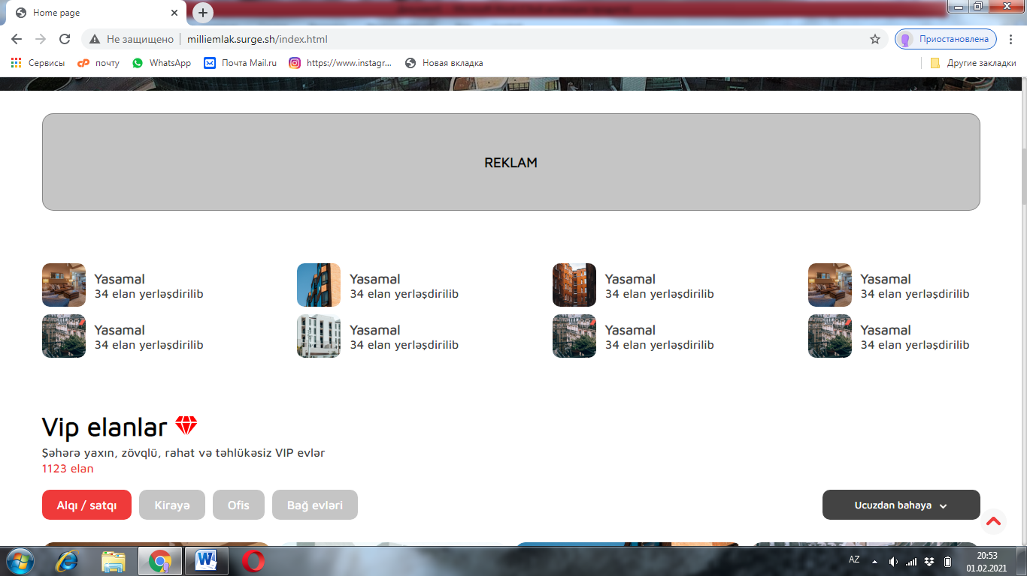

1. Yasayis kompleksleri ve Tikinti sirketleri eyni funksiyada olacaqlar admin panelden adi istifadecinin statusunu deyisib tikinti sirketi ve ya yasayis kompleksi edeceyik ve onlar da oz muvafiq bolmesinde siralanacaq. Yasayis komplekslerini en asan yolla adi elan yerlesdirmek tipinde admin panelden etmek olsa ela olar. Orda olan melumatlarin hamisini biz edeceyik ..
2. Saytin umumi isleme prinsipi barede:

Qeydiyyatdan kecmeyen adamlar elan yerlesdire bilecek o elanlari vip, premium ireli ceke bilecek. Qeydiyyatdan kecmeyibse nomreye gore saytda 5 elan yerlesdire bilecek yeni her nomreden 5 elan,. 5 elandan sonra elan yerlesdirmek ucun elave odenis etmelidir.

Demeli saytda qeydiyyatdan kecen sexsler adi istifadeci olacaq. Onlara da 5 elan limit verilecek mobil nomreye gore. Eyni sekilde limit dolanda odenis etmali olacaq. Istifadeci qeydiyyatdan kecib ya yox fergi yoxdu yazdigi e mail-e onun elan nomresi ve yeni yaranacaq(gorusde danismisdiq) sifre gelecek ki o hemin sifreden istifade edib elani sile bilecek ve yaxud duzelis ede bilecek.

Elanlarin saytda qalma muddeti 1 aydir. 1 ay tamamlananda eger her hansi bir pullu xidmete odenis etmeyibse ireli cekmeyibse 1 aydan sonra elan deaktiv olunacaq.

Elanlarin odenisli xidmetleri.

Demeli ireli cek funksiyasi odurki bir adam elani tutaq ki 1 fevral 2021ci ilde yerlesdirib ve hemen elan 1 mart 2021ci ilde deaktiv olacaq. Ve saytda da yerlesdirilme tarixi 1 fevraldi eger bu adam girib ayin 15 fevralda elani ireli cekse o elanin her seyi baxis sayina kimi oldugu kimi qalir ancaq yerlesdirilme tarixi 15 fevralla deyisdirilir. Ireli cekmek sayla olacaq meselen 1 defe ireli cek 3 manat meselcun . 5 defe ireli cek 24 saatdan bir 10 manat eger 5 defe cekibse 5 gun dalbadal hemen gunde yenilenecek elan.

Vip elan funksiyasi eger adam yene de ayin 1i elani yerlesdiribse 15i vip edirse hemen elanin tarixi yenilenir ayin 15i olur ve 1 ay bundan sonra aktiv qalir. Vip elanlar ana sehifede random olacaq. Ve filterlerden kecen sehifelerde ilk 4 elan vip elan olacaq random. Viip elanlar gun sayi ile satilacaq meselen 1 gun 5 gun 10 gun

Premium elan da hemcinin olundugu gun elan yenilenir son elanlarda da en yuxari qalxir premium elan edende elan hem de vip olur.premium elanlar ana sehifede siralanacaq butun sistemde olanlar. Ve hem de vip oldugu ucun vip elanlar funksiyasini da edecek. Logolarin iksii de dusecek elan boxlarinda hem vip hem premium.

1. SEXSI KABINET

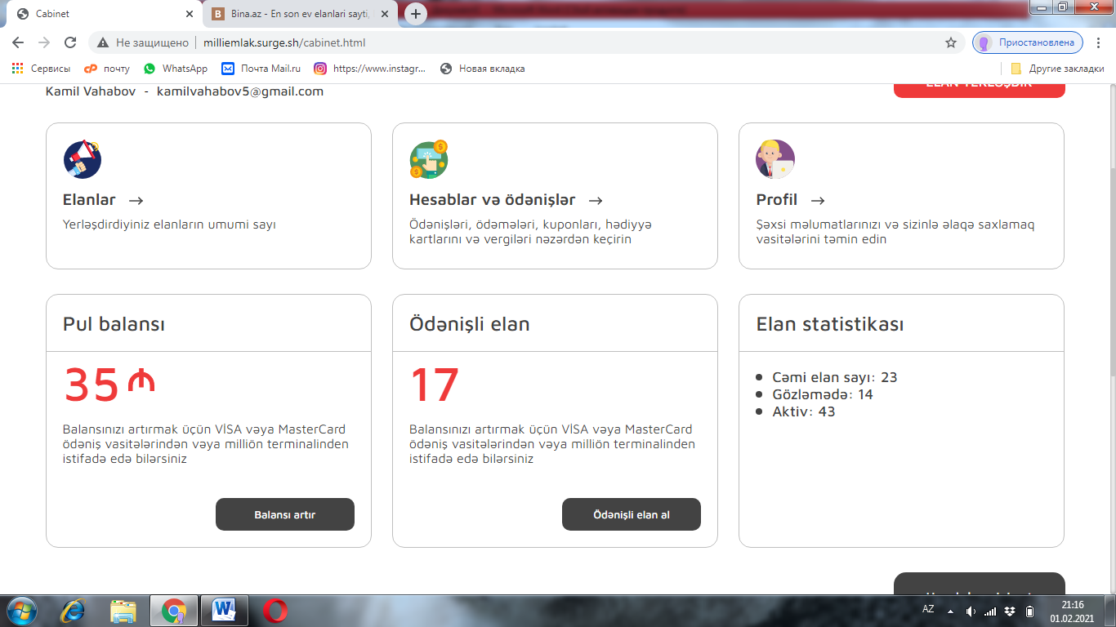

Elanlar bolmesine girende adamin yerlesdirdiyi butun elanlar son tarixine gore siralanacaq. Basga tema yoxdu orda

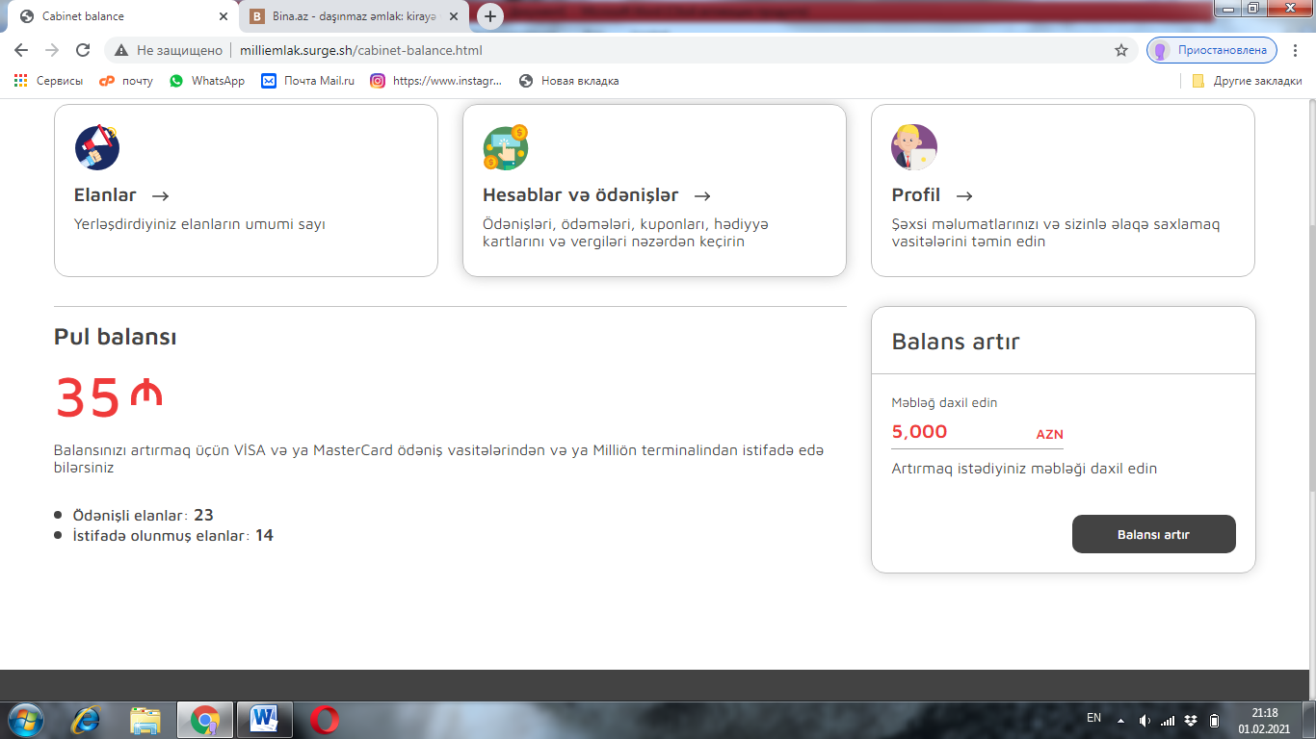

Hesablar ve odenisler bolmesine girende, pul balansi gorunecek bu pul balansi odurki saytdaki bir nov hesabina pul yatirir. Meselen agentlik acmaq isteyende biz deyeceyikki agentliyin qiymeti 100 manatdi meselen sagda balansi artir yerinden oz balansina 100 azn qoyacaq biz onu agentlik edeceyik. Bir nov ele bir qusdar usulla bize pul gondermek ucun bir seydi. Bu pul balansina meselen kim isteyerki 50 manat qoyum meselen elanlarimi premium edim. Burdan 50 manat qoyur balansa sonra girir saytda premium et duymesine vuranda orda bank kartinin altinda balansdan istifade yazilacaq ordan premium ede bilecek

Bina .azdan numune

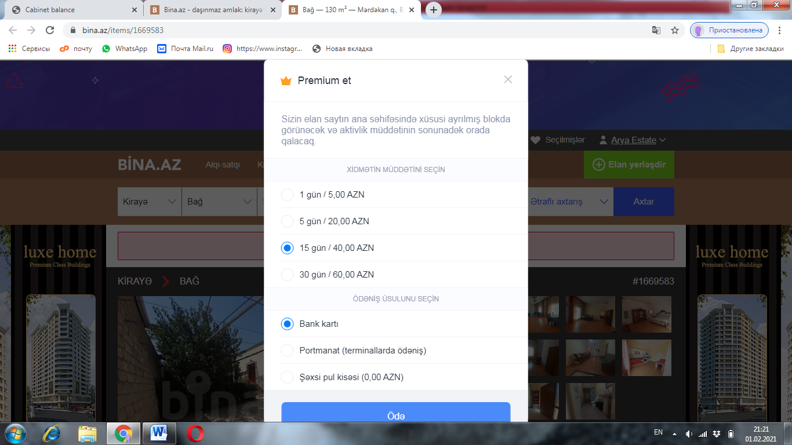

Profil bolmesinde kim isteyir sekil falan qoyacaq nebilim adin deyisecek sifresii deyisecek bunlar aydindir.

Pul balansi yazilan yerde balansinda olan mebleg yazilacaq. Balansi artir duymesine vuranda o hesablar ve odenisler hissesine yonlenecek ve balansina pul qoyacaq.

Odenisli elan yazilan yerde ise elan 5 limiti dolduran sexsler elan alacaqlar. Bu da premium edende acilan pop up var a o sehifeye yonlenecek ordan meselen 5 elan odenisini eden kimi burda odenisli elan balansi 5 olacaq. 10 elan alsa burda 10 yazilacaq.

Elan statistikasi da aydindir yeginki.